MESTRE, 25/03/2022
SEZIONE TURISMO
PROT. N° 19

1 maggio
Navigazione a Venezia
S. Servolo, Burano & S. Francesco del Deserto
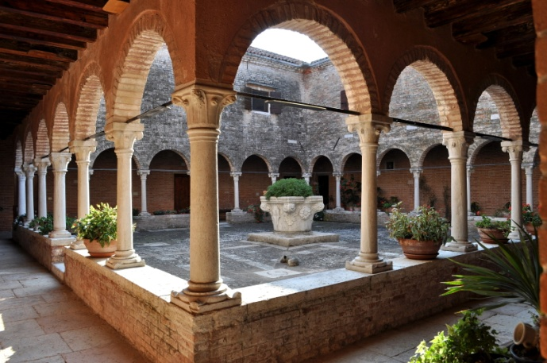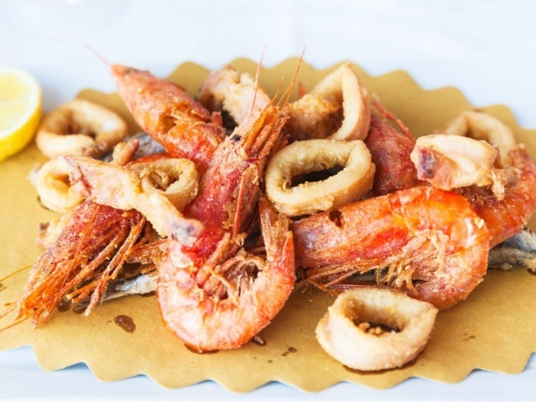
Programma della giornata:
Ritrovo dei partecipanti presso il Terminal Fusina, qui disponibile ed incluso parcheggio auto custodito. Imbarco alle ore 9.30 e partenza verso la Laguna di Venezia. Ammireremo il Canale della Giudecca, l’Isola di San Giorgio, il Bacino di San Marco e raggiungeremo l’Isola di San Servolo. Qui sbarco e visita dell’”Isola della Pazzia” con i suoi preziosissimi giardini. Ripartenza verso la Laguna Nord passando per l’Arsenale e ammirando in lontananza l’Isola della Certosa, di San Michele e Murano. Arrivo e sbarco a Burano. Qui pranzo di pesce in ristorante riservato e tempo a disposizione per ammirare le coloratissime case dei pescatori e apprendere la magia dell’arte del merletto. Successivamente, ripartenza e sbarco a San Francesco del Deserto. Qui saremo guidati da un padre francescano che ci illustrerà la storia dell’Isola più mistica della Laguna. Imbarco, navigazione verso il Mose e il Lido di Venezia. Passaggio fronte Piazza San Marco con sosta fotografica e arrivo a Fusina verso le ore 18. Termine dei servizi.
Menù
Antipasto veneziano (dentice, gamberi, sarde in saor e piovra)
Bis di primi a base di pesce
Fritto misto con contorno di stagione
Dolce dello chef
Acqua & vino

QUOTA INDIVIDUALE DI PARTECIPAZIONE SOCI EFFETTIVI: € 59
QUOTA INDIVIDUALE DI PARTECIPAZIONE SOCI AGGREGATI: € 67
La quota comprende: navigazione con motonave, accompagnatore, assicurazione medico-bagaglio, pranzo di pesce con bevande, guida a bordo. MINIMO 40 PAX.
Responsabili organizzativi: SANDRO PILERI 3388293141 - MINELLO SANDRO 3488849247

Informazioni e prenotazioni: Segreteria OCRAL (tel. 041 9657826)
Termine iscrizioni: 23/04/2022

